Cardfight!! Vanguard – коллекционная карточная игра, в которой игроки предстают в роли своих астральных проекций, которые переносятся на планету Крей, принимая на себя роль авангарда, и сражаются друг с другом, призывая в бой различных монстров.
На данный момент в игре существуют два формата:
● Standard (Стандарт) – формат, появившийся в 2018 году, в котором допускается игра лишь картами, помеченными буквой “V” в левом нижнем углу карты.
● Premium (Премиум) – формат, в котором допускается игра всеми когда-либо вышедшими картами.
Итак, начать стоит с самого базового уровня, а именно составления колоды. Ваша колода для игры в Авангард должна отвечать следующим требованиям:
- в колоде должно быть ровно 50 карт, в которые входит так же ваш стартовый авангард;
- одноименных карт в колоде не может быть более четырех;
- в колоде должно быть ровно 16 триггер-юнитов;
- в колоде не должно содержаться более четырех heal triggers (исцеляющих триггеров). На таких картах это указано;
- в колоде не должно содержаться более четырех Sentinels (идеальных защитников). На таких картах это указано;
- все карты в вашей колоде должны относится к одной нации и клану (если иного не сказано на самой карте или не предписывается игровым форматом).
Таким образом определившись с тем, каким из 24 кланов вы хотите играть, вы собираете колоду, состоящую из 50 карт, которая включает в себя 34 normal unit'а и 16 trigger unit'ов.
Бои в игре проходят на специальном игровом поле. Если такого нет под рукой, то играть можно на любой поверхности, однако всё равно необходимо учитывать особые игровые зоны, которые мы сейчас и рассмотрим.
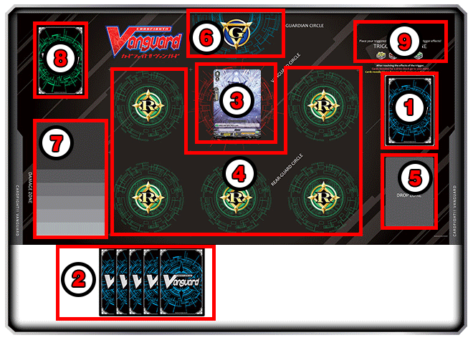

- Место, куда помещается ваша колода.
- Карты в вашей руке.
- Круг авангарда. В него помещается ваш начальный авангард, а так же все последующие. Только самый верхний юнит в этом круге считается вашим авангардом, а те карты, что лежат под ним, считаются душой (soul).
- 5 арьергардных кругов. В эти круги можно призывать ваших юнитов. В каждом круге не может быть больше одного юнита. Таким образом если вы призываете в арьергардный круг, в котором уже есть юнит, другого юнита, то тот, который был в круге, отправляется в зону сброса.
- Зона сброса. Сюда отправляются карты, которые должны быть помещены в неё при определенных условиях (обычно это происходит, когда юнит убирается из арьергардного или защитного кругов, а так же когда карта должна быть сброшена из руки или эффектом, предписывающим поместить карту в зону сброса).
- Круг защиты. В этот круг помещаются карты, используемые в качестве защитника. После боя все защитники из круга отправляются в зону сброса.
- Зона урона. Зона, в которую помещаются карты с верха вашей колоды при получении вашим авангардом урона.
- Зона "вне игры" (используется для хранения imaginary gift'ов и токенов).
- Зона триггеров. В неё помещаются триггера во время проверки эффектов и урона.
Теперь давайте рассмотрим карты и то, какая информация содержится на них:
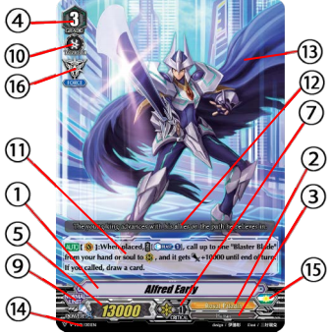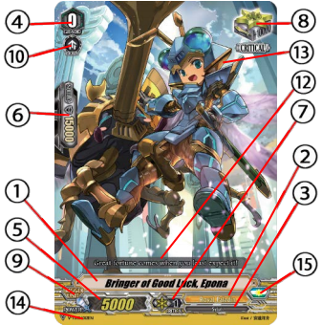
- Имя карты. Используется для идентификации карты.
- Клан. Название клана, к которому принадлежит юнит.
- Раса. Название расы, к которой принадлежит юнит. Способности некоторых карт могут быть завязаны на расе.
- Ранг (Grade): С 0 по 4. Каждый ранг отличается от другого своими показателями щита, силы, способностями юнитов, а так же ранговыми способностями. Помимо этого именно ранг юнита определяет ограничения при призыве и смене.
- Сила. Число, определяющее значение боевой силы карты.
- Щит. Число, на которое повышается значение силы защищаемой карты, когда юнит со щитом помещается в круг защиты.
- Критический удар. Число, показывающее, сколько урона нанесёт этот юнит авангарду противника.
- Эффект триггера. Иконка, отображающая то, какой триггер-эффект можно применить в момент, когда эта карта будет открыта при проверке эффекта или проверке урона. В формате стандарт на данный момент существует 4 вида триггеров: Heal trigger (Исцеляющий), Critical trigger (Критический), Draw trigger (Добирающий) и Front trigger (Передовой).
- Тип карты. Тип карты написан слева от имени. В формате стандарт на данный момент существуют следующие типы: Normal unit, Trigger unit, Token unit.
- Иконка способности. Отображает способность, которой обладают все карты данного ранга. Всего в стандарте существует три ранговые способности: "Boost" (Поддержка, имеется у карт 0 и 1 ранга), "Intercept" (Перехват, имеется у карт 2 ранга), "Twin Drive!!" (Двойная проверка, имеется у карт 3 и 4 ранга).
- Текстовое поле. Здесь перечислены все способности, которыми обладает данный юнит. О том, как правильно читать способности карт поговорим чуть ниже.
- Художественный текст.
- Изображение.
- Номер издания и показатель редкости карты.
- Флаг нации, к которой относится юнит.
- Imaginary Gift icon (Дар воображения). При смену на юнита с такой иконкой игрок получает imaginary gift. Всего на данный момент существует три типа гифтов: Force, Accel, Protect.
Пройдемся подробнее по некоторым рассмотренным элементам. И начнём с ранговых способностей:
- "Boost" (Поддержка). Эта способность позволяет юниту, находящемуся в заднем ряду, отдать свою силу впередистоящему атакующему юниту.
- "Intercept" (Перехват). Юнит с этой способностью может переместиться в круг защиты из переднего арьергардного круга на этапе защиты. Перехватывать могут юниты находящиеся как в вертикальном, так и в горизонтальном положении.
- "Twin Drive!!" (Двойная проверка). Когда авангард, обладающий этой способностью, атакует, вы дважды разыгрываете "проверку эффекта" (drive check), т.е. тяните на проверке две карты (разыгрывая эффект каждой из них отдельно).

Под эффектами, которые мы можем получить при проверке, подразумеваются эффекты триггеров. Давайте рассмотрим их:

— Heal (исцеляющий) триггер-эффект.
Если данный триггер раскрывается игроком во время проверки эффектов либо же во время проверки урона, игрок увеличивает силу одного своего юнита на 10,000. К тому же, если у игрока до того, как ему выпал исцеляющего триггер, было больше либо столько же урона, как и у оппонента, то он может исцелить одну единицу урона. Чтобы это сделать, игрок, раскрывший триггер, выбирает карту в своей зоне урона и отправляет её в зону сброса.


— Critical (критический) триггер-эффект.
Если данный триггер раскрывается игроком во время проверки эффектов либо же во время проверки урона, игрок увеличивает силу одного своего юнита на 10,000, а критический удар – на один. Сила может быть передана одному юниту, в то время как критический удар – другому. Дополнительный критический удар, как и сила, длятся лишь до конца хода.


— Front (передовой) триггер-эффект.
Если данный триггер раскрывается игроком во время проверки эффектов либо же во время проверки урона, сила всех юнитов, находящихся у игрока в переднем ряду, увеличивается на 10,000 до конца хода.


— Draw (добирающий) триггер-эффект.
Если данный триггер раскрывается игроком во время проверки эффектов либо же во время проверки урона, игрок увеличивает силу одного своего юнита на 10,000 и тут же берет одну карту из колоды.
Последним, что стоит рассмотреть перед началом разбора непосредственно игрового процесса, являются ресурсы, которые доступны игроку в процессе партии, а так же правила чтения способностей на картах.
Начнём с ресурсов. Всего в игре существует два основных типа ресурсов: карты в зоне урона и душа (карты под авангардом). Для того, чтобы использовать данные ресурсы, необходимо оплатить стоимость разыгрывания способности, требующей данный ресурс.

Если для оплаты способности требуется выполнить Counter Blast, то игрок должен выбрать такое количество лежащих лицом вверх карт в своей зоне урона, какое число стоит после символа CBlast и перевернуть их лицом вниз. Если в зоне урона игрока нет ни одной карты, лежащей лицом вверх, то оплатить эффект, требующий Counter Blast, невозможно. Карты, перевернутые лицом вниз при оплате способности, остаются лежать лицом вниз до конца игры, если какой-либо эффект не предпишет повернуть их лицом вверх.

Если для оплаты способности требуется выполнить Soul Blast, то игрок должен выбрать такое количество карт под своим авангардом, какое число стоит после символа SBlast, и отправить их в свою зону сброса. Если под авангардом нет ни одной карты, оплатить эффект, требующий Soul Blast, невозможно.

Помимо способностей, предписывающих потратить N-ое количество Counter Blast'ов и Soul Blast'ов, есть так же способности, восстанавливающие эти ресурсы. Они называются Counter Charge и Soul Charge.
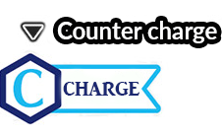
Если при разрешении способности требуется выполнить Counter Charge, игрок выбирает такое количество лежащих лицом вниз карт в своей зоне урона, какое число стоит после символа CCharge и переворачивает их лицом вверх.

Если при разрешении способности требуется выполнить Soul Charge, игрок кладёт верхнюю карту своей колоды под свой авангард столько раз, какое число стоит после символа SCharge.

Теперь определим то, как необходимо читать способности на картах. Каждая способность начинается с одной из трёх приставок: AUTO, CONT, ACT, определяющих тип способности.
- AUTO (автоматическая) способность срабатывает в тот момент, когда полностью выполняется условие для её разыгрывания, некоторые такие способности требуют оплаты для своего разыгрывания;
- CONT (продолжительная) способность действует постоянно, пока карта с этой способностью остаётся на поле или пока выполняется условие, при котором эта способность действует;
- ACT (активируемую) способность игрок может активировать при оплате её стоимости. Такая способность не привязана к какому-то условию, и игрок может активировать эту способность в любой момент главной фазы своего хода, если в этот момент не выполняются другие AUTO и AKT способности.
После приставки идёт иконка круга, в котором эта способность действует. Тут всё просто, может быть иконка V (авангардный круг), R (арьергардный круг), G (круг защиты). В редких случаях вместо круга может быть указана иная игровая зона, в которой срабатывает способность карты. Так же после указания зоны срабатывания способности может идти фраза 1/Turn, указывающая, что данная способность может быть активирована только один раз за ход.
После указания типа способности и зоны идёт условие, при котором способность карты срабатывает. Это условие может включать в себя необходимость поместить данную карту в круг, в котором её способность активируется, произвести какие-либо манипуляции с ней/картами на руке/картами противника, а так же заплатить стоимость. Оплата стоимости способности всегда берётся в квадратные скобки [].
Важно: если AUTO способность не требует оплаты, она срабатывает моментально, как только выполняется условие её активации и отказаться от этого нельзя. Если же для AUTO способности указана стоимость оплаты, игрок сам выбирает, активировать ли эту способность (оплачивая её стоимость) или нет.
Что ж, теперь разобравшись со всеми базовыми аспектами, перейдём наконец к самому игровому процессу.
Игровой процесс в Авангарде поделен на раунды. Каждый игрок отыгрывает свой раунд, после чего передает ход своему оппоненту. Так продолжается до тех пор пока один из игроков не победит или не будет зафиксирована ничья. Перед началом партии каждый из игроков помещает в авангардный круг карту со своим начальным авангардом (который обязан быть 0 ранга) лицом вниз. После этого игроки берут в руку по 5 карт с верха своей колоды. Если какие-либо карты не устраивают игрока, он может один раз совершить мулиган:
Важно: чтобы совершить мулиган игрок должен выбрать у себя на руке любое количество карт, отправить их под низ своей колоды, после чего взять с верха колоды столько карт, сколько им было отправлено под низ. После этого игрок перетасовывает свою колоду.
После того как каждый игрок взял 5 карт и по желанию совершил мулиган, игроки решают, кто из них будет ходить первым и игра начинается. Для этого игроки одновременно переворачивают свои карты в авангардном круге лицом вверх.
Рассмотрим теперь структуру раунда. Каждый раунд состоит из 6 фаз. В свой первый ход игрок, который ходит первым, пропускает фазу боя, разыгрывая все остальные фазы в том же порядке.
- Фаза подъема.
- Фаза взятия карты.
- Фаза смены.
- Главная фаза.
- Фаза боя.
- Фаза конца хода.

Важно: если эффект или состояние предписывают пропустить какую-либо фазу, то эффекты и действия, которые должны случиться в эту фазу, не разыгрываются.

Фаза подъема
В течение вашей фазы подъема все ваши повернутые юниты (находящиеся в горизонтальном положении) разворачиваются (принимают вертикальное положение) последовательно один за другим, если только какие-либо эффекты не запрещают им этого сделать.

Фаза взятия карты
Фаза взятия карты состоит из двух шагов, которые должны разыгрываться последовательно друг за другом:
- взятие карты. Возьмите верхнюю карту вашей колоды и положите её в руку, не показывая оппоненту.
- G-assist (подмога).
Важно: после взятия карты для возможности разыгрывания g-assist'а у вас должно выполняться 2 условия: ваш авангард не должен быть 3 ранга или выше и у вас на руке не должно быть карты с рангом выше чем у вашего авангарда на поле. Если эти условия выполняются, то вы можете заявить G-assist. Для этого вы показываете все карты из вашей руки оппоненту, после чего смотрите 5 карт с верха вашей колоды, если среди них есть карта с рангом выше, чем у вашего авангарда, вы показываете её оппоненту и кладёте к себе в руку, после чего выбираете у себя на руке две карты и убираете их из игры.

Фаза смены
В эту фазу игрок может один раз выполнить смену авангарда. Для этого он выбирает у себя на руке карту, чей ранг равен или выше чем у его авангарда, и помещает её поверх текущего авангарда в поднятом положении. При этом карта, поверх которой была помещена новая, становится частью души. После этого могут быть разыграны эффекты карт, выполняющиеся при смене авангарда.

Главная фаза
В течение главной фазы вы можете выставлять юнитов и разыгрывать их способности, подготавливаясь к фазе боя. В этой фазу вам доступны следующие действия:
- обычный призыв юнита. Этим действием вы можете призывать в арьергардные круги юнитов из вашей руки, чей ранг равен или ниже ранга вашего авангарда. В одном арьергардном круге может находится не более одного юнита. За ход вы можете призвать любое количество юнитов. Призыв юнита в арьергардный круг не требует оплаты ресурсами (если только этого не сказано на самой карте). Даже если арьергардный круг уже занят юнитом, вы всё равно можете призвать в него нового, после чего находившмийся там юнит отправляется в зону сброса.Чтобы призвать юнита в уже занятый арьергардный круг, необходимо сначала отправить юнита, находящегося в нём, в зону сброса.
- перемещать юнитов. Вы можете перемещать своих юнитов, находящихся в арьергардных кругах вперед и/или назад или поменять их местами внутри колонки. Юнит, находящийся в арьергардном круге позади авангарда, вовсе не может перемещаться.
- активировать способности юнитов. Вы можете активировать любые способности юнитов, если выполняется их условие разыгрывания. Так способности с припиской ACT могут быть разыграны только в главной фазе. При этом вы можете разыгрывать эти способности любое количество раз, пока вам хватает ресурсов на их оплату. Исключением являются способности с припиской 1/Turn, которые можно разыгрывать только один раз за ваш ход. Так же в главной фазе могут быть активированы AUTO способности, но только если выполняется их условие разыгрывания.
После того, как вы выполнили все желаемые действия, можете переходить к фазе боя.

Фаза боя
Во время фазы боя вы можете атаковать юнитами, стоящими в переднем ряду, юнитов противника так же из переднего ряда. Атака каждого юнита считается отдельной битвой. Битва подразделяется на пять шагов, которые должны быть разыграны строго по порядку друг за другом. Даже если процесс битвы прерывается на полпути или даже если какой-либо юнит в процессе битвы покидает поле и бой переходит к заключительному шагу, она все равно считается битвой.
Итак, каждая битва подразделяется на следующие шаги:
- Шаг начала битвы. Здесь вы выбираете, атаковать или нет. Если вы решили не атаковать или не можете атаковать, переходите непосредственно к заключительному шагу, и в результате эта битва не состоится. Если вы решили атаковать, то вы переходите к шагу атаки. Так же AUTO способности, срабатывающие в начале битвы, могут быть активированы в этот момент.
- Шаг атаки. На этом шаге можно разыграть способности, срабатывающие в начале шага атаки. После чего активный игрок выбирает в качестве атакующего в этой битве одного из своих юнитов в переднем ряду, который находится в поднятом (вертикальном) положении, а затем поворачивает его на 90 градусов (в горизонтальное положение). После этого необходимо выбрать одного из юнитов противника в переднем ряду, которого игрок хочет атаковать. Состояние «атакующий юнит» и «атакуемый юнит» сохраняется только до тех пор, пока эти юниты продолжают присутствовать в соответствующих кругах до конца этой битвы. Для атакующего юнита атакуемый юнит становится его «боевым противником», и в то же время для юнита, который подвергаются нападению, атакующий юнит становится его «боевым противником». После того, как игрок выбрал атакующего юнита, он может выбрать одного из своих юнитов со значком "Boost" в заднем ряду, в той же колонке, что и атакующий юнит, и повернуть того на 90 градусов (в горизонтальное положение), чтобы он усилил атакующего юнита. С этого момента выбранный юнит становится «поддерживающим», а атакующий юнит становится «поддерживаемым». Состояние «поддерживающий юнит» и «поддерживаемый юнит» сохраняются только до тех пор, пока оба юнита продолжают присутствовать в своих соответствующих кругах до конца этой битвы. Пока поддерживающий юнит находится в своем круге, значение его силы будет передано впереди стоящему атакующему юниту и прибавлено к его значению силы. Этот эффект будет длиться до конца битвы, если только в течение этой битвы поддерживающий юнит не покинет занимаемый им круг. После этого вы можете разыграть способности, которые срабатывают при атаке и при поддержке, активируя их в любом порядке. Так же ваш оппонент может в этот момент разыграть способности с припиской "когда <карта> атакована".
- Шаг защиты. На этом шаге можно разыграть способности, срабатывающие в начале фазы защиты. После чего игрок, чьего юнита сейчас атакуют, может выполнить следующие действия:
- выбрать одного из своих юнитов в руке и призвать его в круг защиты в повернутом (горизонтальном) положении в качестве защитника (после этого если у помещенного в круг юнита есть способности, которые срабатывают при помещении в круг защиты, они могут быть активированы);
- выбрать одного из своих юнитов в переднем арьергардном круге со способностью "перехват" и переместить его в круг защиты в повернутом (горизонтальном) положении (после этого если у помещенного в круг юнита есть способности, которые срабатывают при помещении в круг защиты, они могут быть активированы). Важно, что перехват можно сделать только тем юнитом, которого сейчас не атакуют.
Данные действия защищающийся игрок может повторить сколько угодно раз. Пока юниты находятся в круге защиты, их показатели щита суммируются с показателем силы атакуемого юнита (карты без щита в круге защиты считаются как карты с показателем щита равным 0). После этого если атакующим юнитом является авангард, переходите к шагу проверки эффекта. Если атакующим юнитом является арьергард, переходите к шагу урона.
- Шаг проверки эффекта. Данный шаг разыгрывается только в том случае, если атакует авангард. В начале шага можно разыграть способности, срабатывающие в начале шага проверки эффекта. После этого активный игрок разыгрывает данный шаг в следующей последовательности:
- откройте верхнюю карту вашей колоды и поместите её в зону триггеров;
- проверьте, является ли открытая карта триггер-юнитом с иконкой триггера: если открытая карта не является триггером, переходите к концу шага проверки эффекта, иначе выполняйте следующие действия;
- разыграйте действие, предписанное эффектом триггера, и выберите юнита, которому отдадите эффект триггера;
- разыграйте способности, срабатывающие "когда игрок выполняет drive check " или "когда карта выполняет drive check";
- после разрешения всех действий заберите открытую при проверке эффекта карту на руку.
Если атакующий юнит, находящийся в авангардном круге, обладает способностью "Twin Drive", необходимо выполнить проверку эффекта два раза. При этом, выполняя проверку эффекта несколько раз, разыгрывайте эффект каждого открытого на проверке триггера до конца, после чего переходите к следующему. После выполнения всех проверок эффекта и разыгрыванию всех способностей, переходите к шагу урона.
- Шаг урона. На этом шаге вначале можно разыграть способности, срабатывающие в начале шага урона. После чего сравните показатели силы атакующего и атакуемого юнитов. Если сила атакующего юнита больше или равна силе атакуемого, то считается, что атака прошла. Если сила атакующего юнита меньше силы атакуемого, то считается, что атака не прошла. Далее необходимо проверить, что за юнит был атакован. Если был атакован арьергард и атака прошла, то защищающийся игрок убирает из круга защиты все карты (если таковые были) в зону сброса, после чего отправляет атакуемого юнита в зону сброса. Если был атакован авангард и атака прошла, то игрок, чей авангард был атакован, получает количество урона, равное значению критического удара атаковавшего юнита. Для этого защищающемуся игроку необходимо выполнить проверку урона в следующей последовательности:
- открыть верхнюю карту своей колоды и поместить её в зону триггеров;
- проверить, является ли открытая карта триггер-юнитом;
- разыграть действие, предписанное эффектом триггера, и выбрать юнита, которому будет отдан эффект триггера;
- разыграть способности, срабатывающие "когда игрок выполняет проверку урона" или "когда карта выполняет проверку урона;
- после разрешения всех эффектов и способностей, необходимо поместить открытую карту в зону урона лицом вверх.
Если было получено 2 и более урона, необходимо разыграть этап "проверки урона" такое же количество раз. При этом необходимо разыгрывать каждую "проверку урона" до конца, прежде чем переходить к следующей. После этого защищающийся игрок убирает из круга защиты все карты (если таковые были) в зону сброса. В этот момент можно разыграть способности, срабатывающие "когда атака проходит", "когда атака не проходит" и способности отправленных в зону сброса карт "когда карта помещается в зону сброса". После этого наступает заключительный шаг.
- Заключительный шаг. На этом шаге можно разыграть способности, срабатывающие в начале заключительного шага и в конце битвы. После чего показатель силы атакующего юнита возвращается к его первоначальному значению. Все эффекты, работающие "в течение битвы" и "до конца битвы" перестают действовать. После чего активный игрок возвращается к шагу начала битвы и выбирает нового юнита для атаки. Если больше нет юнитов, которых можно выбрать для атаки, фаза атаки завершается.

Фаза конца хода
В эту фазу срабатывают и завершают своё действие способности, действовавшие до конца хода. После чего активный игрок объявляет об окончании своего хода и право ходить передаётся его оппоненту.
Как только у одного из игроков в зоне урона оказывается 6 карт, этот игрок считается проигравшим и игра заканчивается.
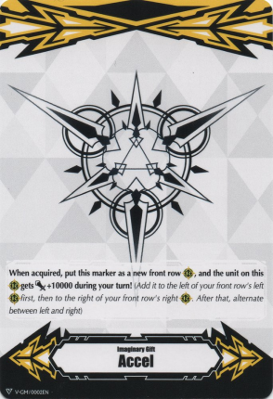
В конце хотелось бы рассмотреть Imaginary Gift'ы, которые игрок получает при смене на авангард 3 ранга с соответствующим символом gift'а. Сами gift'ы – это карты, которые находятся вне игры и появляются лишь тогда, когда игрок выполняет условия их появления. Всего в игре существует три типа gift'ов:
● Ускорение (Accel). Gift, фокусирующийся на агрессивной атакующей стратегии. Когда игрок делает смену на юнита, обладающего данным даром, он помещает полученную карту gift'а на поле и этим создаёт дополнительный передний круг арьергарда. Данный дополнительный круг арьергарда остаётся у игрока до конца игры. Во время его хода сила юнита, находящегося в этом круге, увеличивается на 10,000. У дополнительного круга арьергарда не может быть поддержки.


● Мощь (Force). Gift, балансирующий между атакующей и защитной стратегиями. Когда игрок делаете смену на юнита, обладающего данным gift'ом, он помещает полученную карту gift'а на один из своих кругов. До конца игры, во время хода этого игрока, сила юнита, находящегося в круге, на котором размещен данный gift, увеличивается на 10,000. Игрок может поместить несколько gift'ов в один круг, тем самым получая +20,000 к силе или больше.

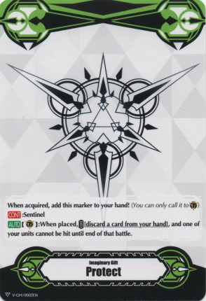
● Защита (Protect). Gift, фокусирующийся на защитной стратегии. Когда игрок делаете смену на юнита, обладающего данным gift'ом, он помещает полученную карту gift'а себе в руку. Эта карта может быть использована как идеальный защитник (Sentinel): при призыве в круг защиты игрок может скинуть одну карту из руки, чтобы атака по одному из его юнитов не прошла. После использования данный gift убирается из игры. Данный gift не обладает рангом, поэтому на него не действуют эффекты на блокировку защиты определённого ранга. Этот дар не может существовать нигде, кроме руки и круга защиты, поэтому при попытке поместить его куда-либо ещё, он просто убирается из игры.

